Теоретическое обоснование аномального увеличения чувствительности остаточной намагниченности изделий с большим размагничивающим фактором к их структуре

Сандомирский С.Г.
Минск, Республика Беларусь

Физической основой магнитного структурного анализа является чувствительность механических и магнитных свойств сталей и чугунов к происходящим в них структурным превращениям. Наиболее чувствительным к структуре магнитным параметром является коэрцитивная сила Н_{C}. Изделие с большим размагничивающим фактором N, намагниченное до технического насыщения, после снятия внешнего поля сохраняет остаточную намагниченность тела M_{d}, которая практически пропорциональна Н_{C} . Это явление используют методы контроля изделий из конструкционных ферромагнитных материалов по полю от остаточной намагниченности после намагничивания изделий по методу «точечного полюса» [1] и по остаточному магнитному потоку Ф_{d} в изделии [2].Достижимые в средствах магнитного неразрушающего контроля намагничивающие поля не достаточны для намагничивания изделий с большим N в разомкнутой магнитной цепи до технического насыщения. Разработана методика расчета М_{d} изделия, намагничиваемого в разомкнутой магнитной цепи не до насыщения, по Н_{C}, намагниченности насыщения М_{S} и остаточной намагниченности М_{R} материала, N изделия и напряженности H_{е} внешнего намагничивающего поля [3].Проведенный расчет позволил проанализировать основные закономерности изменения М_{d} изделий различных размеров из конструкционных материалов [3]. Установлено, что для изделий с N ≥ 0.04 из материалов, H_{C} которых с изменением структуры уменьшается, а M_{S} – возрастает, при намагничивании в разомкнутой магнитной цепи не до магнитного насыщения, наблюдается повышение чувствительности М_{d} к контролируемым свойствам по сравнению с намагничиванием до насыщения.
F
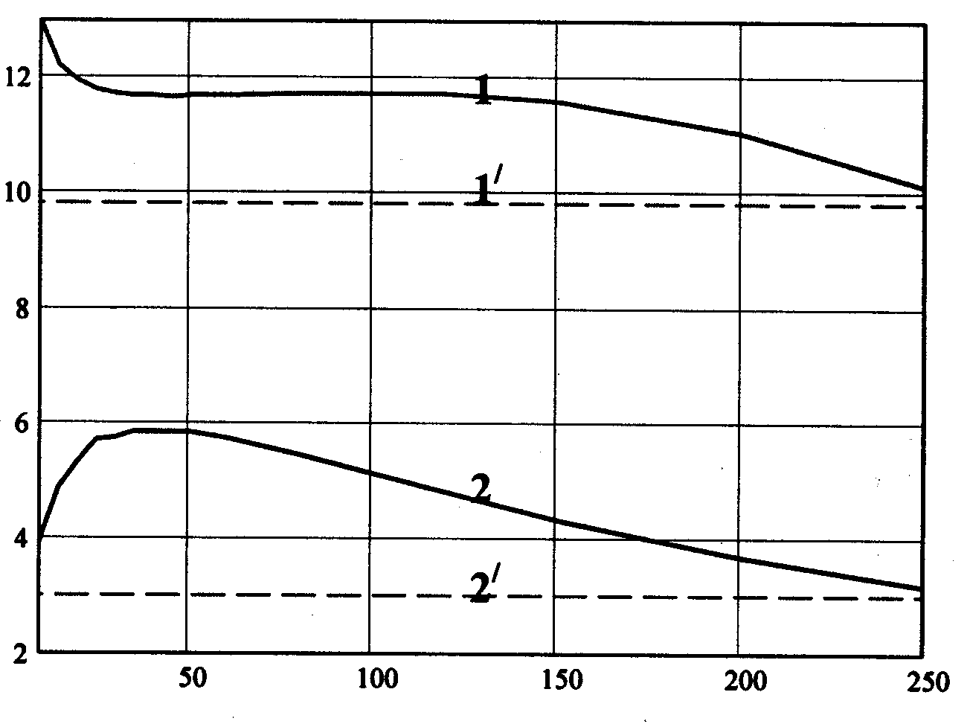H_{e}, кА/м
Рисунок. Зависимости отношения F остаточной намагниченности M_{d} отливок «ниппель 1¼» (N ≈ 0.2) из белого чугуна к M_{d} этих отливок из ферритных ковкого (1) и серого (2) чугунов от напряженности H_{е} намагничивающего поля. Расчет. 1/ , 2/ – F после намагничивания отливок в поле H_{е} = 1000 кА/м.

Литература
1. Сандомирский С.Г. Применение полюсного намагничивания в магнитном структурном анализе (обзор). – Дефектоскопия. 2006. № 9. С. 36 – 64.
2. Сандомирский С.Г. Магнитный контроль физико-механических свойств изделий массового производства в движении (обзор). – Дефектоскопия. 1996. №7. С.24 – 46.
3. Сандомирский С.Г. Современные возможности магнитного контроля структуры изделий (обзор). – В мире неразрушающего контроля. 2009. №1.С.40 – 46.

